会報荒井山
５月１８日今年度最初の役員班長会が荒井山ハウスで行われました。先月２７日に行われた総会の審議内容に沿って、役員班長会で再度審議対象の３議案を中心に審議が行われました。
１新入学お祝いの件②防災備蓄庫に対する対応③広報戸配対応④総務セキュリティ対策。以上の４件の議案です。班長さんの出席は１０名、役員９名計１９名は最近の出席率の中では良い方でした。班長の方には会費関係の書類説明等が行われ、町内会入会のお願いパンプの改善も提案されました。
広報部発行第６回役員班長会議事録
平成２６年５月１８日場所荒井山ハウス２Ｆ（議題）
- 小学校新入学生に対するお祝いの件
○今年度対象者８名、内２名の非町内会員に対しては班長・総務部長対応・図書券２千円分をお祝いとして今年より手交することに決しました。
②防災備蓄について
○幸福の科学さんから防災備蓄庫提供の申し出が有り採決の結果、申し出を受け入れ、備蓄品の種類、量、鍵の検討を保安部中心で検討する事に決定。
③広報誌の個配について
○採決の結果広報誌の個配は廃止、回覧にするべしとの意見が大多数でした。
④総務セキュリティについて
○保管金庫Ａ４収納１２０００円で購入
ＵＳＢメモリー２本、会長印・名簿防災庫キーなどを保管
町内会パソコンも含め会長宅にて設置。以上４議案が承認されました。
各部報告
○総務部・保安部5/26防災バスツアー・申し込みは坂東総務迄☎080・3637・8582です。
○女性部 ７月ステンドグラス体験教室・８月陶芸・１０月バス温泉ツアー森の謌を予定。
○施設部レジデンス前・幸福の科学前の道路陥没を土木に連絡
○衛生部 舗道美化運動として
6/19予定ボランティアゴミ拾い。協力・札幌聖心女子学院１２名参加予定・町内会員参加募集中
大倉山ジャンプ競技場入り口バス停のプランタン設置は5/19に実施されました。
○厚生部ラジオ体操7/26〜
8/1宮中・七夕祭り8/3
敬老は例年通り、体育の日はグランドゴルフのみ実施
○ジンギスカン実行委員会９月第１日曜駄目な場合第２日曜に実施したい。
○会計部会費入金については会長経由も可能
町内会ホームページも２年目を迎え更なる充実を図ります。役員班長会議事録も正規版掲載http://araiyama.jp
総会風景長年、町内会に貢献頂いた佐藤総務部長表彰

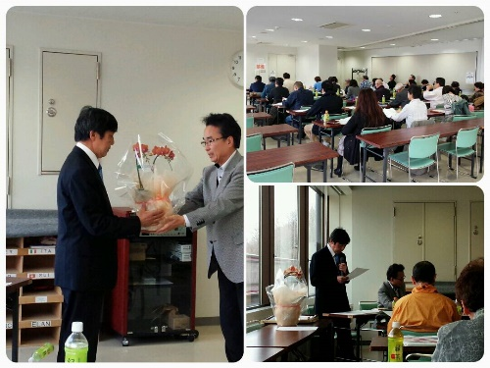

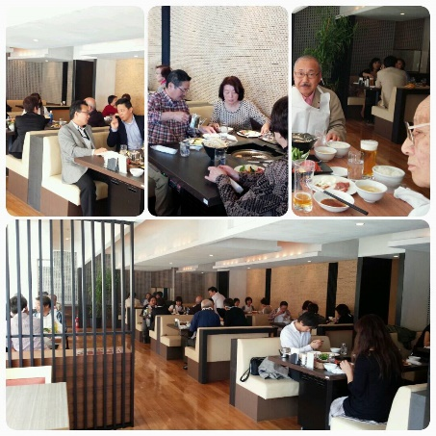
荒井山緑地の桜

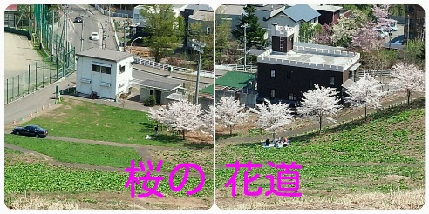
桜愛護会の皆さんによる
苗植え今年も咲きます。
咲かせます。
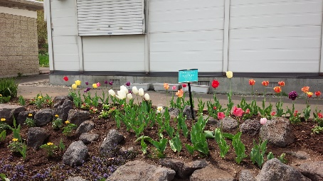

コラム荒井山
我が家には鏡がたくさんあるが自分の内面を映す鏡はない。だが、いろんな節目で時折、自身が映る事があるその時、鏡が曇らないよう日頃から研鑽をつみたいと思っている。（戎記）
○資源回収実績４月前年比176%
荒井山ハウス花壇
資源回収４月
新聞 | 3,430kg | 13,720円
雑誌 | 640kg | 1,280円
段ボール | 1,160kg | 2,320円
牛乳パック | 40kg | 200円
アルミ缶 | 15kg | 600円
布類 | 180ｋｇ | 540円
計 | 5754kg | 19,840円
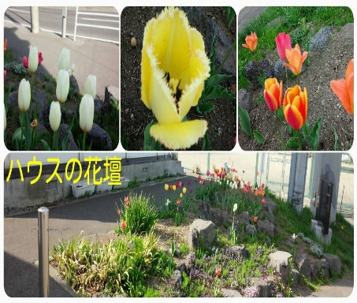
○お悔やみ
謹んでご冥福をお祈り
申し上げます。
３月２８日１０班
中森君子さん
弔問 戎 会長
４月２３日６班
市川 敬さん
弔問 戎 会長
５月１２日６班
布施憲治さん
弔問 戎 会長

